**Практическая работа №1**

**Цель работы**

Реализовать систему, представляющую собой веб-приложение с базой данных.

Каждый компонент запускается в Docker-контейнере в пределах Docker-сети.

Для конфигурирования образов и контейнеров используется docker compose или docker stack, файлы Dockerfile и любые дополнительных скрипты и инструменты.

Диаграмма:

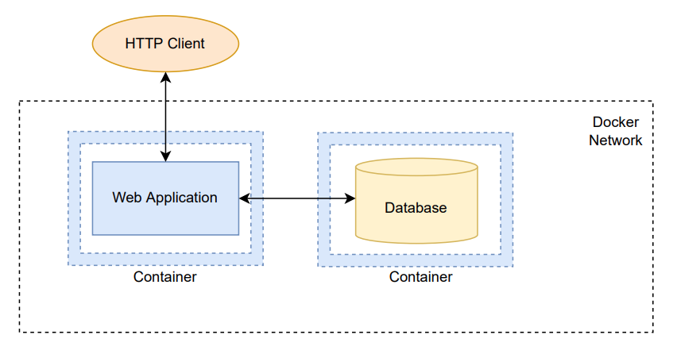

Веб-приложение может быть реализовано на выбранном студентом языке программирования, фреймворке и платформе.

База данных может быть реализована на основе выбранной студентом СУБД.

Каждый студент выполняет задание самостоятельно, что подтверждается демонстрацией результатов работы и способностью ответить на контрольные вопросы по проделанной работе.

Делать интерфейс не обязательно, достаточно уметь обращаться к системе через Postman/curl

Примеры приложений:

1. Todo list
2. Библиотека
3. Список пользователей

Примеры вопросов:

1. Что такое образы и контейнеры? Как они связаны?

Контейнер - это образ. При создании контейнера поверх образа добавляет слой, доступный для записи, что позволяет менять его по своему усмотрению. Образ - это шаблон, на основе которого создается контейнер, существует отдельно и не может быть изменен.

1. Для чего нужен Dockerfile? Что в нём может содержаться?

Подобные файлы сообщают Docker о том, как собирать образы, на основе которых создаются контейнеры.

Каждому образу Docker соответствует файл, который называется Dockerfile. Его имя записывается именно так — без расширения. При запуске команды docker build для создания нового образа подразумевается, что Dockerfile находится в текущей рабочей директории.

1. Для чего нужен Docker Compose? Что может содержаться в docker-compose файле?

Файл docker-compose. yml позволяет настраивать и документировать все зависимости служб вашего приложения (другие службы, кэш, базы данных, очереди и т. п.).